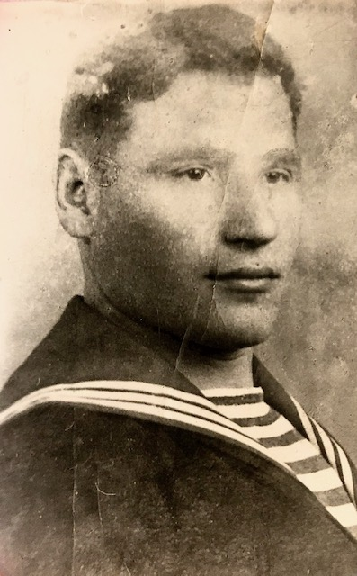
Герой Донской земли:
Чем дальше уходит от нас война, тем острее память о ней: как о великих сражениях и великих полководцах, так и о близких и родных людях, которым довелось грудью стать на защиту Отечества, отдать свою жизнь, не думая о подвигах, о доблестях, о славе. А тем, кому выпало счастье вернуться живыми с огненных полей сражений и кораблей, довелось начать жить сначала. Им пришлось не только воевать, но и строить мирную жизнь. И нет тут никакой их вины, что они вернулись, а их друзья, однополчане навеки остались молодыми и нашли мир и покой в родной земле или морской пучине. Память о них пусть будет вечной.
Мой прадед – Шопин Павел Петрович, краснофлотец, как это записано в его военном билете. Он был призван на войну в 25 лет, в июле 1941 года в городе Ростове-на-Дону. Вернулся с войны в 1945 году, провоевав 4 года. Слепым осколком гранаты был ранен в голову, и это ранение давало о себе знать всю его жизнь. Его война закончилась в Румынии. Прадед редко вспоминал войну, а если и вспоминал, то в День Победы.
Он говорил о своих товарищах, о тонущем корабле, где он служил, он помнил войну с её смертью, кровью. Он рассказывал о страшной войне, но никогда не говорил о страхе.
Прадедушка помнил названия всех кораблей, на которых воевал, знал их историю. Из рассказов моего папы я узнала о том, как фашисты боялись чёрных бушлатов, советских моряков на суше. Пощады врагам не было. И это не красивые слова, а беспощадная жестокость по формуле: кто с мечом к нам придёт, тот от меча и погибнет.
Так сложилась его жизнь, что до войны ему пришлось 3 года нести срочную службу во флоте. И сразу после неё он был призван на войну. Семь лет его домом стало Чёрное море, а он моряком, точнее матросом, командором, то есть матросом-артиллеристом. Севастополь стал его вторым родным городом, потому что он его защищал и на море, и на суше.

Шопин Павел Петрович
1916-2000
г. Севастополь

